**HỌC VIỆN CÔNG NGHỆ BƯU CHÍNH VIỄN THÔNG**

**KHOA CÔNG NGHỆ THÔNG TIN I**

**BỘ MÔN HỆ THỐNG THÔNG TIN**



**BÁO CÁO BÀI TẬP LỚN**

**PHÂN TÍCH THIẾT KẾ HỆ THỐNG THÔNG TIN**

**Đề tài: Quản lý siêu thị: Đăng ký thành viên và thống kê khách hàng theo doanh thu.**

|  |  |
| --- | --- |
| **Giảng viên hướng dẫn** | **: Đỗ Thị Bích Ngọc** |
| **Họ và tên sinh viên** | **: Ngọ Văn Trọng** |
| **Mã sinh viên** | **: B21DCCN26** |
| **Nhóm Lớp** | **: 11** |
|  |  |

***Hà Nội – 11/2024***

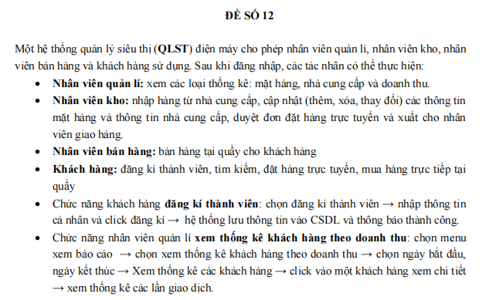

# Phần I : Pha Đặc tả

## Bảng từ khóa trong hệ thống quản lý siêu thị.

|  |  |  |
| --- | --- | --- |
| **Con người** | **Hoạt động của con người** | **Vật, đối tượng** |
| Thành viên  Nhân viên quản lý  Nhân viên kho  Nhân viên bán hàng  Nhân viên giao hàng  Khách hàng | Thành viên đăng nhập.  Thành viên đăng xuất.  Khách hàng đăng ký.  Khách hàng tìm kiếm.  Khách hàng đặt hàng trực tuyến.  Quản lý xem thống kê doanh thu.  Quản lý xem thống kê mặt hàng.  Quản lý xem thống kê nhà cung cấp.  Nhân viên Kho nhập hàng.  Nhân viên Kho cập nhật thông tin nhập hàng( mặt hàng, nhà cung cấp).  Nhân viên Kho duyệt đơn hàng trực tuyến.  Nhân viên Kho xuất đơn cho nhân viên giao hàng.  Nhân viên giao hàng nhận phiếu xuất.  Nhân viên bán hàng trực tiếp.  Khách hàng mua hàng trực tiếp. | Siêu thị.  Doanh thu.  Mặt hàng.  Nhà cung cấp.  Hóa đơn.  Kho.  Báo cáo.  Quầy. |

## Mô tả hệ thống bằng ngôn ngữ tự nhiên.

**Bước 1: Mục đích của hệ thống**

Hệ thống phục vụ cho việc quản lý các hoạt động tại siêu thị, bao gồm quản lý hàng hóa, nhân viên, khách hàng, đơn hàng và doanh thu. Hệ thống sẽ hỗ trợ việc nhập hàng hóa, xử lý đơn hàng, và cung cấp các báo cáo thống kê doanh thu, khách hàng, mặt hàng.

**Bước 2: Phạm vi hệ thống**

Các thành viên tham gia hệ thống và chức năng của họ:

**Thành viên hệ thống:**

* Đăng nhập
* Đăng xuất
* Đổi mật khẩu cá nhân
* Xem thông tin cá nhân

**Khách hàng:**

* Đăng ký tài khoản, đăng nhập.
* Xem thông tin sản phẩm, tìm kiếm sản phẩm.
* Đặt hàng trực tuyến.
* Mua hàng tại quầy

**Nhân viên kho:**

* Nhập hàng từ nhà cung cấp
* Quản lý ( thêm, sửa, xóa ) thông tin nhà cung cấp, mặt hàng.
* Duyệt hóa đơn trực tuyến.
* Xuất hóa đơn cho nhân viên giao hàng.

**Nhân viên quản lý:**

* Xem báo cáo thống kê khách hàng theo doanh thu.
* Xem báo cáo thống kê mặt hàng theo doanh thu.
* Xem báo cáo thống kê nhà cung cấp theo số lượng hàng nhập.

**Nhân viên bán hàng:**

* Bán hàng trực tiếp cho khách hàng.

**Nhân viên giao hàng:**

* Xem ( nhận ) các phiếu xuất từ nhân viên kho.

**Bước 3: Mô tả chi tiết hoạt động nghiệp vụ của từng chức năng**

**Nhân viên quản lý:**

* Xem thống kê mặt hàng: Hệ thống cung cấp danh sách các mặt hàng đang bán hoặc đã bán và doanh thu nó mang lại.
* Xem thống kê nhà cung cấp: Hệ thống hiển thị thông tin các nhà cung cấp, số lượng hàng hóa đã nhập từ mỗi nhà cung cấp và các giao dịch liên quan.
* Xem thống kê khách hàng: Hệ thống cho phép chọn thời gian cụ thể để xem thống kê khách hàng theo doanh thu.

**Nhân viên kho:**

* Nhập hàng từ nhà cung cấp: Nhân viên kho nhập lô hàng mới từ nhà cung cấp và thêm hóa đơn nhập vào hệ thống.
* Cập nhật thông tin mặt hàng: Nhân viên có thể thêm mới, xóa hoặc chỉnh sửa thông tin mặt hàng như giá cả, mô tả sản phẩm,..về mặt hàng.
* Cập nhật thông tin nhà cung cấp: Nhân viên có thể thêm mới, xóa hoặc chỉnh sửa thông tin nhà cung cấp như tên, mô tả, địa chỉ..về nhà cung cấp.
* Duyệt đơn hàng trực tuyến: Nhân viên kho kiểm tra và duyệt các đơn hàng mà khách hàng đã đặt trực tuyến trước khi xuất hàng cho nhân viên giao hàng.
* Xuất hàng: Khi đơn hàng được duyệt, nhân viên kho chuẩn bị hàng và xuất phiếu cho nhân viên giao hàng.

**Nhân viên bán hàng:**

* Bán hàng tại quầy: Nhân viên bán hàng xử lý các giao dịch trực tiếp tại quầy, nhập thông tin sản phẩm vào hệ thống, và có thể là thông tin khách hàng nữa, tính tổng giá trị đơn hàng và thực hiện thanh toán.

**Khách hàng:**

* Đăng ký thành viên: Khách hàng điền các thông tin cá nhân như tên,ngày sinh, email, và số điện thoại vào biểu mẫu đăng ký. Hệ thống kiểm tra và lưu thông tin vào cơ sở dữ liệu, sau đó gửi thông báo thành công.
* Tìm kiếm sản phẩm: Khách hàng có thể nhập từ khóa để tìm kiếm sản phẩm theo tên, loại sản phẩm.
* Đặt hàng trực tuyến: Sau khi tìm kiếm sản phẩm, khách hàng có thể thêm các sản phẩm vào giỏ hàng và tiến hành đặt hàng. Hệ thống sẽ ghi nhận đơn hàng và chuyển cho nhân viên kho xử lý.
* Mua hàng tại quầy: Khách hàng có thể đến trực tiếp siêu thị để mua hàng, chọn sản phẩm và thanh toán tại quầy.

**Bước 4: Các đối tượng trong hệ thống**

**Mặt hàng:** Mỗi mặt hàng sẽ được quản lý với các thuộc tính sau:

Tên mặt hàng

Giá bán

Mô tả sản phẩm

**Nhà cung cấp:** Thông tin quản lý nhà cung cấp bao gồm:

Tên nhà cung cấp

Địa chỉ

Số điện thoại liên hệ

Mô tả nhà cung cấp

**Nhân viên**: Có ba loại nhân viên (quản lý, kho, bán hàng) với các thông tin quản lý:

Tên nhân viên

Chức vụ

Số điện thoại

Vai trò

Ngày sinh

Email

Mật khẩu

**Khách hàng**: Thông tin khách hàng được quản lý như sau:

Tên khách hàng

Số điện thoại

Vai trò

Ngày sinh

Email

Mật khẩu

**Đơn hàng mua online** : Mỗi đơn hàng chứa thông tin về:

Mặt hàng

Số lượng

Tổng giá trị đơn hàng

Trạng thái đơn hàng (đã duyệt, chưa duyệt, đã thanh toán)

Khách hàng.

**Đơn hàng nhập**: Mỗi đơn nhâp chứa thông tin về:

Mặt hàng

Số lượng

Tổng giá trị đơn hàng

Nhà cung cấp.

Nhân viên kho.

**Phiếu xuất** : Mỗi phiếu xuất chứa thông tin về:

Đơn hàng Online.

Trạng thái giao hàng (chưa giao hàng, đã giao hàng)

Nhân viên kho.

Nhân viên giao hàng.

**Đơn hàng trực tiếp** : Mỗi đơn hàng chứa thông tin về:

Mặt hàng

Số lượng

Tổng giá trị đơn hàng

Khách hàng. ( có thể có )

Nhân viên bán hàng.

**Bước 5: Quan hệ giữa các đối tượng**

* **Mối quan hệ giữa khách hàng và đơn hàng trực tuyến và trực tiếp:**

Một khách hàng có thể đặt nhiều đơn hàng.

Mỗi đơn hàng chỉ thuộc về một khách hàng.

* **Mối quan hệ giữa mặt hàng và đơn hàng trực tuyến và trực tiếp:**

Một đơn hàng có thể chứa nhiều mặt hàng.

Một mặt hàng có thể xuất hiện trong nhiều đơn hàng khác nhau.

* **Mối quan hệ giữa nhân viên kho và phiếu xuất hàng:**

Một nhân viên kho có thể xuất nhiều phiếu xuất.

Một phiếu xuất chỉ có thể được xuất bởi 1 nhân viên kho.

* **Mối quan hệ giữa nhân viên giao hàng và phiếu xuất hàng:**

Một nhân viên giao hàng có thể nhận nhiều phiếu xuất.

Một phiếu xuất chỉ có thể được nhận bởi 1 nhân viên giao hàng.

* **Mối quan hệ giữa nhà cung cấp và hóa đơn nhập:**

Một nhà cung cấp có thể nhập nhiều hóa đơn nhập.

Một hóa đơn nhập chỉ có thể được nhập bởi 1 nhà cung cấp.

* **Mối quan hệ giữa nhân viên kho và hóa đơn nhập:**

Một nhân viên kho có thể nhập nhiều hóa đơn nhập.

Một hóa đơn nhập chỉ có thể được nhập bởi 1 nhân viên kho.

* **Mối quan hệ giữa nhân viên bán hàng và đơn hàng trực tiếp:**

Một nhân viên bán hàng có thể đặt nhiều đơn hàng trực tiếp.

Mỗi đơn hàng trực tiếp chỉ thuộc về một nhân viên bán hàng.

.

## Vẽ UseCase tổng quan.

1. **Đề xuất các actor**

- Thành viên.

- Khách hàng.

- Nhân viên quản lý.

- Nhân viên kho.

- Nhân viên bán hàng.

- Nhân viên giao hàng

Khách hàng, nhân viên quản lý, nhân viên kho, nhân viên bán hàng, nhân viên giao hàng đều là thành viên.

1. **Mô tả và đề xuất các UC:**

- Thành viên khi vào hệ thống thì phải đăng nhập: Đề xuất UC Đăng nhập 726.

- Khách hàng có thể đăng ký thành viên: Đề xuất UC Đăng ký 726.

- Khách hàng muốn vào hệ thống phải đăng nhập : Đề xuất UC KH Đăng nhập 726. ( Kế thừa thừ UC Đăng nhập 726)

- Khách hàng có thể tìm kiếm sản phẩm hoặc đặt hàng trực tuyến sau khi đăng nhập Đề xuất UC Tìm kiếm 726 và UC Đặt hàng trực tuyến 726( extend từ UC KH Đăng nhập 726)

- Nhân viên kho, quản lý đều phải đăng nhập trước khi vào hệ thống. Đề xuất 2 UC là NVK Đăng nhập 726, QL Đăng nhập 726.

- Nhân viên kho sau đăng nhập có thể nhập hàng, duyệt hóa đơn hoặc cập nhật mặt hàng, nhà cung cấp, đề xuất 4 UC tương tự ( extend từ UC NVK Đăng nhập 726)

- Nhân viên Quản lý sau đăng nhập có thể xem báo cáo , đề xuất UC Xem báo cáo

- Nhân viên QL sau khi vào xem báo cáo có thể tùy chon xem 3 loại thống kê trên, đề xuất 3 UC tương tự ( extend từ Xem báo cáo)

- Khách hàng, nhân viên quản lý, kho đều là thành viên của hệ thống đề xuất quan hệ kế thừa.

- Nhân viên bán hàng khi vào hệ thống phải đăng nhập -> Đề xuất UC BH Đăng nhập 726

- Nhân viên bán hàng có thể bán hàng trực tiếp tại quầy -> Đề uất UC Bán hàng trực tiếp extend từ UC BH Đăng nhập 726.

- UC Bán hàng trực tiếp cần có thêm sự tham gia của actor Khách hàng nữa thì mới hoàn thành được .

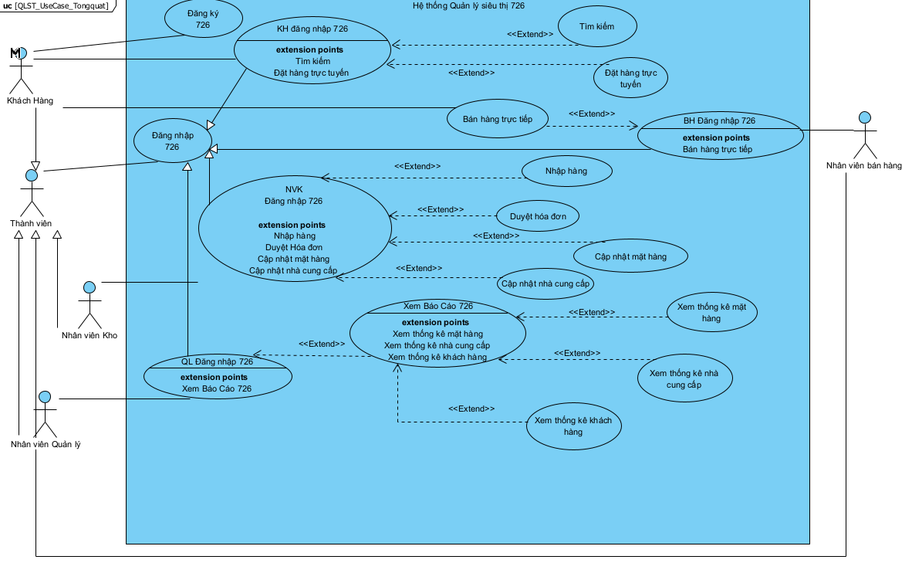

*Hình 1.1 : Biểu đồ UC tổng quan.*

## Vẽ Use Case chi tiết cho module thống kê khách hàng theo doanh thu.

1. **Mô tả và đề xuất các UC:**

- Khách hàng đã đề xuất như trên.

- Nhân viên quản lý sau khi vào xem thống kê khách hàng theo doanh thu có thể bấm vào chi tiết khách hàng để xem các lần giao dịch -> Đề xuất UC Xem chi tiết khách hàng.

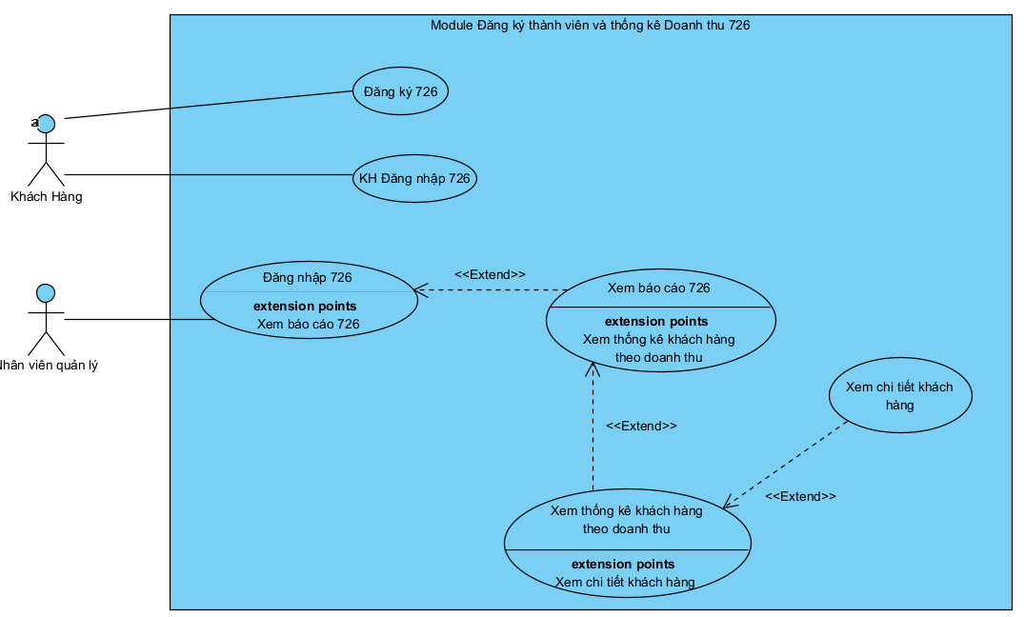

*Hình 1.2 : Biểu đồ UC chi tiết cho module.*

# Phần 2: Phân tích.

## **I. Kịch bản của module ( Scenario )**

### 1. Kịch bản của Module **đăng ký thành viên.**

|  |  |
| --- | --- |
| Use Case | Đăng ký 726 |
| Actor | Khách hàng. |
| Tiền điều kiện | Khách hàng được phép sử dụng hệ thống để đăng ký (?) |
| Hậu điều kiện | Khách hàng đăng ký thành viên thành công |
| Kịch bản chính | 1. Sau khi truy cập vào hệ thống, từ giao diện chính, khách hàng chọn chức năng đăng ký thành viên mới.  2. Giao diện đăng ký thành viên mới hiện lên. Có các ô nhập thông tin khách hàng như: Tên đăng nhập, ngày sinh, số điện thoại, mật khẩu. Nút đăng ký.    3. Khách hàng nhập đầy đủ tất cả thông tin như trên và click vào nút đăng ký.  4. Thông tin đăng ký được lưu vào CSDL, hệ thống báo thành công và quay lại giao diện ban đầu lúc khách hàng mới truy cập vào hệ thống. |
| Ngoại lệ | 3.1 Khách hàng nhập thiếu ít nhất 1 trong các thông tin trên.  3.2 Khách hàng nhập độ dài mật khẩu ngắn hơn 6 ký tự.  3.3 Khách hàng nhập số điện thoại không hợp lệ hoặc đã sử dụng. |

### 2. Kịch bản cho Module **Xem thống kê khách hàng theo doanh thu.**

|  |  |
| --- | --- |
| Use Case | Xem thống kê khách hàng theo doanh thu.  ( Trong trường hợp mình có nhiều Usecase để đạt được mục tiêu trong Module, vậy có phải liệt kê ra hết không ạ? ) |
| Actor | Nhân viên quản lý. |
| Tiền điều kiện | Nhân viên quản lý đã đăng nhập thành công và có quyền xem báo cáo thống kê, báo cáo đã được cập nhật trên hệ thống.  ( em để UC đăng nhập ở phía trước các UC khác, vậy e có được xem UC đăng nhập là tiền điều kiện không ạ?) |
| Hậu điều kiện | Thường những bài thống kê thì Hậu điều kiện là để trống ạ? |
| Kịch bản chuẩn | 1. Quản lý A chọn chức năng xem báo cáo từ giao diện chính sau khi đăng nhập.  2. Giao diện chọn loại thống kê hiện lên gồm : Xem thống kê khách hàng theo doanh thu ; Xem thống kê mặt hàng; Xem thống kê nhà cung cấp.  3. Quản lý A chọn chức năng Xem thống kê khách hàng theo doanh thu, chọn ngày bắt đầu và kết thúc từ 15/09/2024 - 16/09/2024  4. Giao diện Xem thống kê khách hàng theo doanh thu hiện lên với danh sách thống kê:   |  |  |  | | --- | --- | --- | | **Mã Khách hàng** | **Tên Khách hàng** | **Tổng doanh thu** | | KH726 | Ngọ Văn Trọng | 1500000 VNĐ | | KH727 | Nguyễn Hoàng Hải | 1200000 VNĐ | | KH728 | Nguyễn Như Thiệu | 1000000 VNĐ |     5. Quản lý bấm vào dòng khách hàng Ngọ Văn Trọng  6. Giao diện thống kê chi tiết các lần giao dịch của khách hàng hiện lên:     |  |  |  | | --- | --- | --- | | **Mã hóa đơn** | **Số tiền** | **Thời gian** | | HD726 | 1000000 VNĐ | 08:00 15/09/2024 | | HD730 | 500000 VNĐ | 17:00 16/09/2024 | |
| Ngoại lệ | 3. Quản lý A chọn ngày kết thúc bé hơn ngày bắt đầu.  4. Danh sách thống kê khách hàng theo doanh thu trống. |

## **II. Trích và vẽ biểu đồ lớp thực thể tòan hệ thống.**

### **1. Trích các lớp thực thể.**

#### **Bước 1: Mô tả hệ thống**

Hệ thống quản lý siêu thị điện máy (QLST) là một trang web hỗ trợ các hoạt động quản lý và mua bán các sản phẩm điện máy dành cho các nhân viên quản lý, nhân viên kho, nhân viên bán hàng, và khách hàng. Trong đó, sau khi đăng nhập:

Nhân viên quản lý có thể theo dõi các báo cáo thống kê về mặt hàng, nhà cung cấp và doanh thu. Họ có thể lọc thông tin theo khoảng thời gian cụ thể để xem chi tiết về doanh thu của từng khách hàng và các giao dịch của họ.

Nhân viên kho chịu trách nhiệm nhập hàng từ nhà cung cấp và cập nhật thông tin về mặt hàng, bao gồm việc thêm mới, xóa bỏ hoặc thay đổi thông tin sản phẩm và nhà cung cấp. Bên cạnh đó, họ cũng quản lý các đơn đặt hàng trực tuyến, duyệt đơn và chuẩn bị hàng để giao cho nhân viên giao hàng.

Nhân viên bán hàng tại quầy hỗ trợ khách hàng trực tiếp trong quá trình mua sắm, từ việc tư vấn sản phẩm đến hoàn tất giao dịch tại điểm bán hàng.

Khách hàng có thể đăng ký tài khoản thành viên thông qua hệ thống bằng cách nhập các thông tin cá nhân và hệ thống sẽ lưu vào cơ sở dữ liệu, hiển thị thông báo đăng ký thành công. Sau khi trở thành thành viên, khách hàng có thể tìm kiếm các sản phẩm, đặt hàng trực tuyến hoặc đến mua sắm trực tiếp tại siêu thị và thanh toán tại quầy.

#### **Bước 2: Trích các danh từ**

+ Danh từ liên quan đến người: Nhân viên, Nhân viên quản lý, kho, bán hàng, giao hàng, khách hàng.

+ Danh từ liên quan đến vật: Siêu thị, mặt hàng, nhà cung cấp.

+ Danh từ liên quan đến thông tin: Báo cáo, Hóa đơn nhập, Hóa đơn mua, Hóa đơn xuất.

#### **Bước 3: Đánh giá các danh từ**

- Đề xuất Lớp thực thể: Mặt hàng, Mặt hàng nhập, Nhân viên( Nhân viên giao hàng, Nhân viên kho, nhân viên quản lý, nhân viên bán hàng kế thừa từ nhân viên ) ,Khách hàng , Hóa đơn nhập, Hóa đơn mua, Hóa đơn xuất, Nhà cung cấp, Giỏ hàng.

- Thuộc tính của lớp:

* Thành viên: Tên, Số điện thoại, email, mật khẩu, vai trò.
* Mặt hàng: Tên, giá bán, mô tả sản phẩm.
* Nhân viên: chức vụ, mã nhân viên ( kế thừa từ thành viên) -> Nhân viên quản lý, kho, bán hàng, giao hàng.
* Khách hàng: mã khách hàng. ( kế thừa từ thành viên )
* Hóa đơn mua trực tuyến: Mặt hàng, số lượng, tổng giá trị đơn hàng, ngày mua, khách hàng, trạng thái.
* Nhà cung cấp: Tên, địa chỉ, mô tả, Mã NCC, số điện thoại.
* Hóa đơn mua trực tiếp: Mặt hàng, số lượng, tổng giá, ngày mua, khách hàng.
* Phiếu xuất: Hóa đơn mua trực tuyến , nhân viên giao hàng, nhân viên kho, ngày xuất.
* Siêu thi: Tên , địa chỉ .

#### **Bước 4: Xác định quan hệ số lượng giữa các thực thể**

Quan hệ 1-n:

+ Một nhà cung cấp có thể cung cấp nhiều lần hàng hóa ( nhiều hóa đơn nhập).

+ Một khách hàng có thể đặt nhiều đơn hàng.( hóa đơn mua)

Quan hệ n-n:

+ Một mặt hàng có thể thuộc nhiều đơn hàng và một đơn hàng có thể chứa nhiều mặt hàng -> đề xuất lớp hóa đơn mua chi tiết.

+ Một mặt hàng có thể thuộc nhiều đơn hàng nhập và một đơn hàng nhập có thể chứa nhiều mặt hàng -> đề xuất lớp hóa đơn nhập chi tiết.

#### **Bước 5: Xác định quan hệ đối tượng**

Kế thừa: Nhân viên được chia thành các vai trò khác nhau như quản lý, nhân viên kho, và nhân viên bán hàng.

Kế thừa : Khách hàng , nhân viên đều thuộc thành viên người dùng.

### **2. Biểu đồ lớp thực thể.**

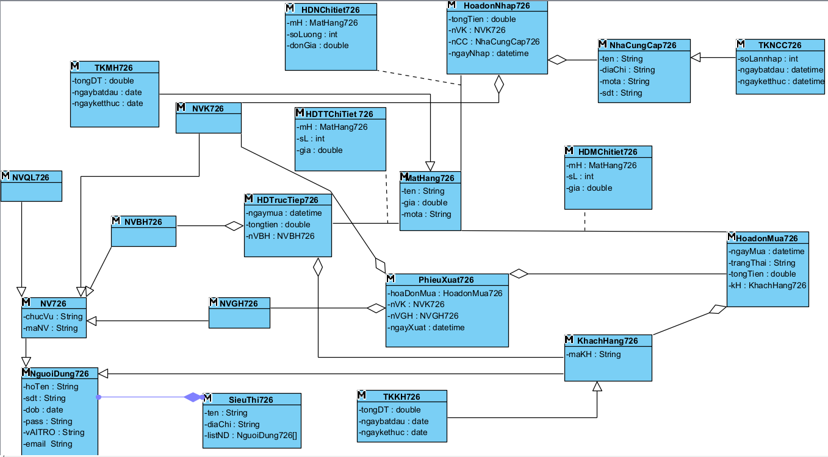

*Hình 2.1 : Biểu đồ lớp thực thể toàn hệ thống( Phân tích).*

## **III. Trích và vẽ biểu đồ lớp cho Module Đăng ký thành viên và Thống kê khách hàng theo doanh thu.**

### **1. Module Đăng ký thành viên.**

- Bước 1: Giao diện chính của hệ thống quản lý siêu thị hiện lên -> đề xuất lớp GDChinhST, cần các

thành phần như :

+ Chọn đăng nhập: kiểu submit

+ Chọn đăng ký: kiểu submit

- Bước 2: Sau khi chọn đăng ký, giao diện đăng ký thành viên hiện lên -> đề xuất lớp GDDK cần các

Thành phần như :  
+ các ô nhập thông tin như (Họ Tên, ngày sinh, số điện thoại, email, mật khẩu, nhập lại mật khẩu): input

+ Nút bấm đăng ký: submit

- Để hệ thống có thể lưu đăng ký , cần xử lý bên dưới hệ thống:

+ input: các thông tin đã nêu của khách hàng ( liên quan đến đối tượng khách hàng )

+ ouput: không có.

+ đề xuất phương thức addThanhvien(hoten,ngaysinh,email,sdt,mk) cho lớp KH 726.

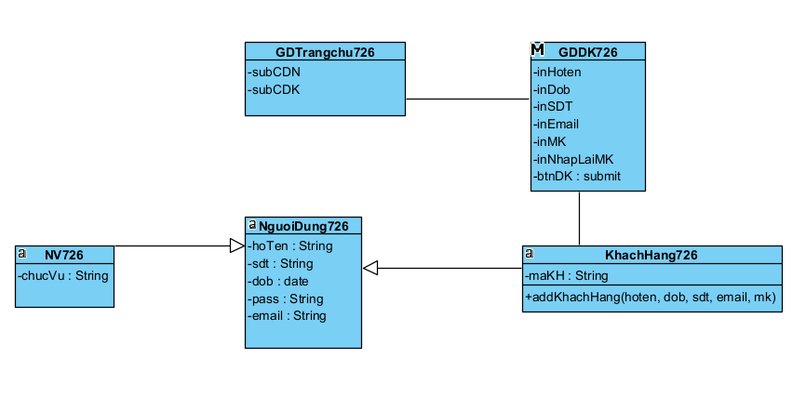

### **2. Module Xem thống kê khách hàng theo doanh thu.**

Bước 1: Giao diện chính của nhân viên quản lý -> Đề xuất lớp GDQL, cần có :

+ Chọn xem báo cáo : submit

Bước 2 : Sau khi chọn xem báo cáo, giao diện chọn thống kê hiện lên -> đề xuất lớp GDChonTK , cần có :

+ Danh sách các loại thống kê: submit

+ Ngày bắt đầu và ngày kết thúc: input

Bước 3: Sau khi chọn xem thống kê khách hàng theo doanh thu, giao diện hiện ra -> đề xuất lớp GDTKKH, cần có:

+ Danh sách các khách hàng theo doanh thu: vừa ouput, vừa submit. ( outsubDSKH)

Để có dữ liệu về khách hàng theo doanh thu, cần xử lý dưới hệ thống:

+ input : ngày bắt đầu, ngày kết thúc.

+ output: danh sách thống kê khách hàng theo doanh thu

+ Đề xuất phương thức getTKKH(ngaybatdau,ngayketthuc) cho lớp TKKH 726.

Bước 4: Sau khi chọn xem chi tiết khách hàng, giao diện hiện ra -> đề xuất lớp GDCTKH, cần có:

+ Danh sách các lần giao dịch của khách hàng : output

- Để hiển thị được dữ liệu về các lần giao dịch của khách hàng, cần xử lý dưới hệ thống:

+ input: khách hàng

+ ouput: danh sách các lần giao dịch ( các hóa đơn với trạng thái đã mua thành công )

+ Đề xuất lớp getHDM(ngaybatdau,ngayketthuc) cho lớp HoadonMua 726.

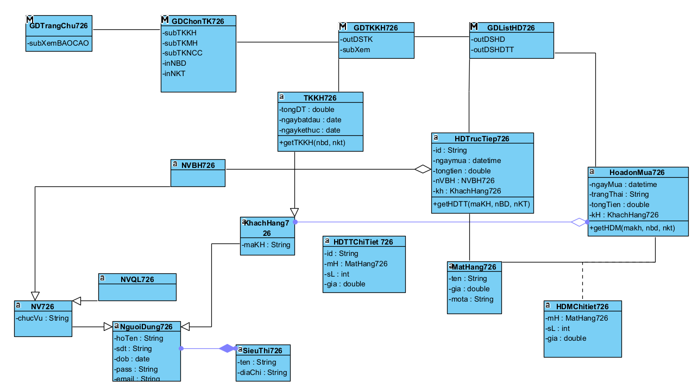

## **IV. Biểu đồ trạng thái .**

### **1. Module đăng ký thành viên:**

+ Từ giao diện chính của hệ thống QLST, nếu chức năng đăng kí được chọn thì chuyển sang giao diện đăng ký thành viên.

+ Từ giao diện đăng ký thành viên, nếu khách hàng ghi đầy đủ thông tin và ấn đăng ký, thì hệ thống sẽ kiểm tra và nếu thành công thi chuyển về giao diện ban đầu, việc đăng ký kết thúc.

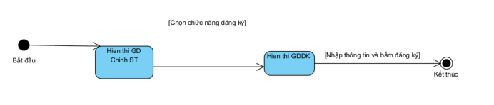

### **2. Module Xem thống kê khách hàng theo doanh thu.**

+ Từ giao diện chính của nhân viên quản lý, nếu chức năng xem báo cáo được chọn thì chuyển sang giao diện xem các thống kê.

+ Từ giao diện xem các thống kê, nếu chức năng thống kê khách hàng và ngày bắt đầu, ngày kết thúc được chọn, giao diện chuyển sang giao diện xem thống kê khách hàng.

+ Từ giao diện xem thống kê khách hàng ,nếu một khách hàng được chọn, giao diện chuyển sang xem chi tiết các lần giao dịch khách hàng.

+ Từ tất cả giao diện, QL có thể bấm quay lại các giao diện trước đó.

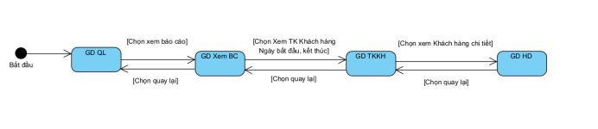

## **V. Kịch bản V2 và biểu đồ giao tiếp :**

### **1. Module Đăng ký thành viên:**

#### **A. Kịch bản V2**

1. Tại giao diện chính của hệ thống quản lý siêu thị, khách hàng click chọn đăng ký.

2. Lớp GDChinhST gọi lớp GDDK

3. Lớp GDDK hiển thị giao diện cho khách hàng.

4. Tại giao diện đăng ký, Khách hàng nhập đầy đủ các thông tin( như mô tả trên ) và click đăng ký.

5. Lớp GDDK gọi lớp KH 726 để yêu cầu thêm một khách hàng mới vào cơ sở dữ liệu của hệ thống.

6. Lớp KH 726 thêm một khách hàng mới vào cơ sở dữ liệu của hệ thống bằng phương thức addTV().

7. Lớp KH 726 trả lại kết quả cho lớp GDDK.

8. Lớp GDDK báo thành công tới khách hàng.

9. Lớp GDDK gọi về lớp GDChinhST để hiển thị lại giao diện cho khách hàng.

10. Lớp GDChinhST hiển thị lại giao diện cho khách hàng.

#### **B. Biểu đồ giao tiếp.**

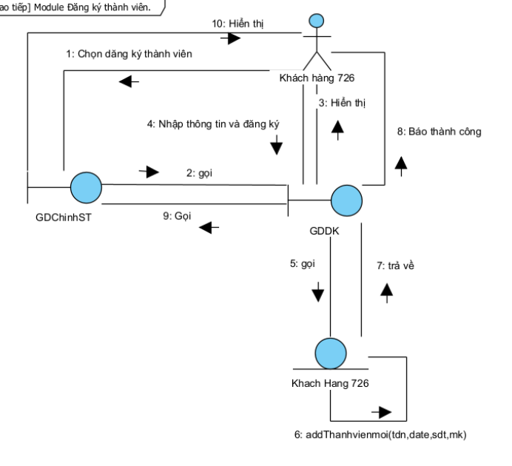

### **2. Module Xem thống kê khách hàng theo doanh thu:**

#### **A. Kịch bản V2:**

1. Tại giao diện chính của nhân viên quản lý, họ chọn chức năng xem báo cáo.

2. Lớp GDQL gọi lớp GDXemBC.

3. Lớp GDXemBC hiển thị giao diện cho quản lý.

4. Tại giao diện xem báo cáo, quản lý chọn ngày bắt đầu, ngày kết thúc và xem thống kê khách hàng theo doanh thu.

5. Lớp GDXemBC gọi lớp GDTKKH.

6. Lớp GDTKKH gọi lớp TKKH yêu cầu trả về danh sách thống kê khách hàng theo doanh thu.

7. Lớp TKKH gọi phương thức getTKKH() để lấy tất cả khách hàng theo doanh thu trong ngày đã chọn .

8. Lớp TKKH trả về danh sách các khách hàng cho lớp GDTKKH.

9. Lớp GDTKKH hiển thị danh sách cho quản lý.

10. Tại giao diện thống kê khách hàng, quản lý chọn xem chi tiết khách hàng.

11. Lớp GDTKKH gọi lớp GDHD.

12. Lớp GDHD gọi lớp HoaDonMua yêu cầu trả về danh sách các hóa đơn đã mua thành công cua khách hàng( Giao dịch).

13. Lớp HoaDonMua gọi phương thức getHDM() để trả về danh sách hóa đơn mua của khách hàng.

14. Lớp HoaDonMua trả về danh sách cho lớp GDHD.

15. Lớp GDHD gọi lớp HDTrucTiep yêu cầu trả về danh sách các hóa đơn trực tiếp đã mua thành công của khách hàng( Giao dịch).

16. Lớp HDTrucTiep gọi phương thức getHDTT() để trả về danh sách hóa đơn trực tiếp của khách hàng.

17. Lớp HDTrucTiep trả về danh sách cho lớp GDHD.

18. Lớp GDHD hiển thị giao diện cho nhân viên quản lý

**B: Biểu đồ giao tiếp**  
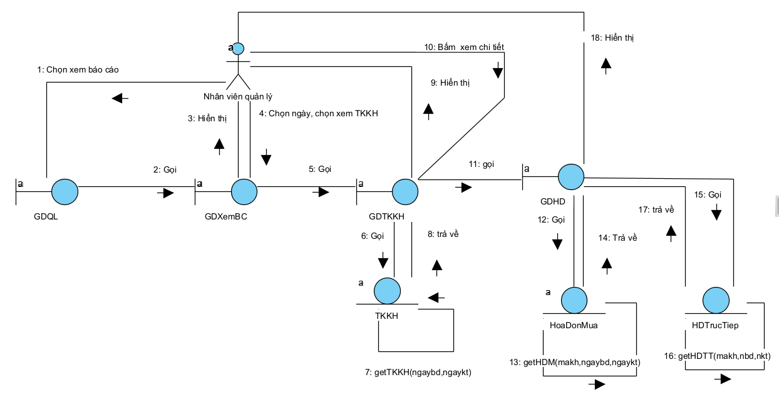

# Phần 3: Pha thiết kế.

## Thiết kế Biểu đồ lớp thực thể

- Quan hệ HoaDonNhap726 - MatHang726: Đề xuất thành HoaDonNhap726 chứa HDNChiTiet726 ; HDNChiTiet726 chứa MatHang726.

- Quan hệ HDTrucTiep726 - MatHang726: Đề xuất thành HDTrucTiep726 chứa HDTTChiTiet726 ; HDTTChiTiet726 chứa MatHang726.

- Quan hệ HoadonMua726 - MatHang726: Đề xuất thành HoadonMua726 chứa HDMChiTiet726 ; HDMChiTiet726 chứa MatHang726.

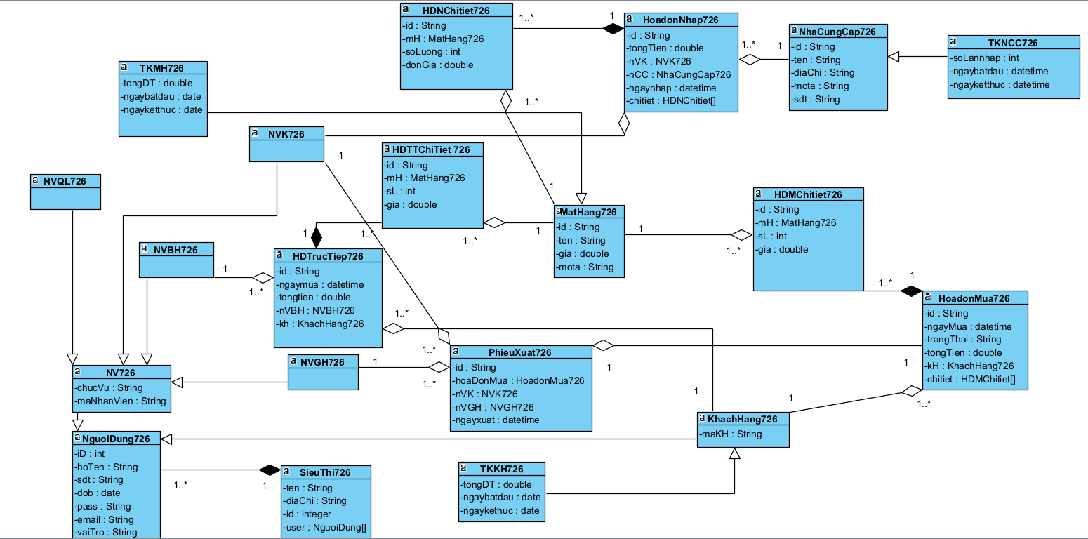

## 

## Thiết kế cơ sở dữ liệu.

**Bước 1: Mỗi lớp thực thể đề xuất thành 1 bảng tương ứng.**

Lớp NVQL726 đề xuất thành bảng NVQL726.

Lớp NVK726 đề xuất thành bảng NVK726

Lớp NVBH726 đề xuất thành bảng NVBH726.

Lớp NVGH726 đề xuất thành bảng NVGH726

Lớp KhachHang726 đề xuất thành bảng KhachHang726

Tương tự với các lớp còn lại.........

**Bước 2 :**

Đề xuất các thuộc tính không phải đối tượng của lớp thực thể thành thuộc tính của các bảng tương ứng

**Bước 3:**

Chuyển quan hệ số lượng ( 1-n , 1-1) giữa các lớp thực thể thành quan hệ số lượng giữa các bảng.

**Bước 4:**

Bổ sung các thuộc tính khoá ngoại như trong các bảng dưới.

**Bước 5:**

Loại bỏ hết lớp thống kê

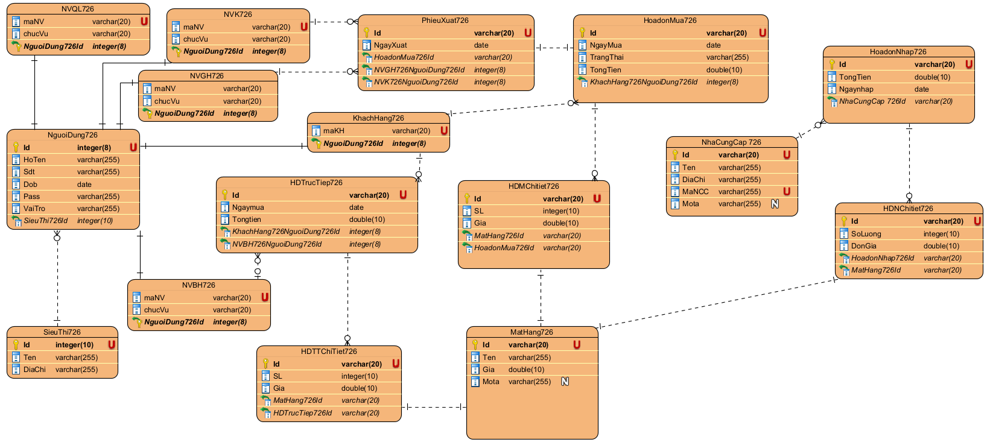

## Thiết kế biểu đồ lớp module .

### Module Đăng ký.

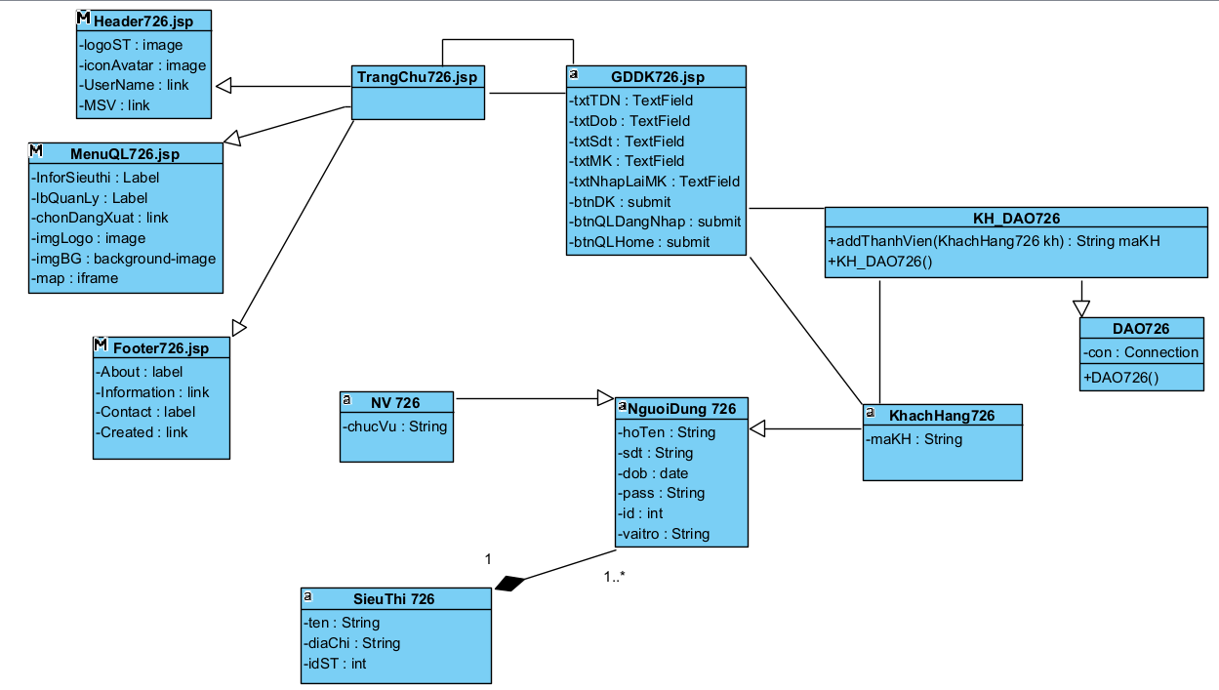

### Module Xem thống kê khách hàng theo doanh thu.

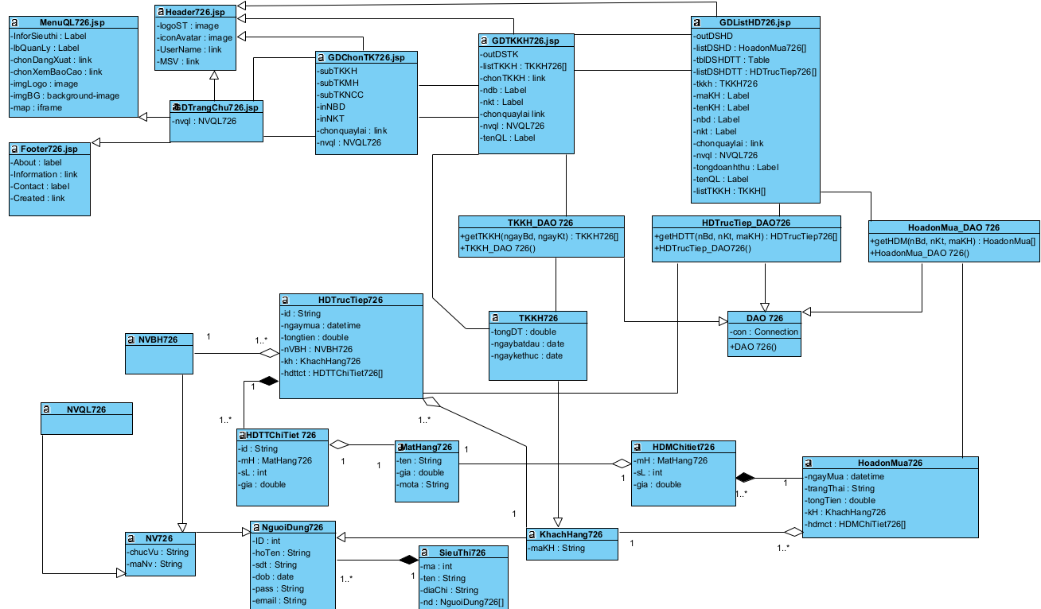

## IV. Thiết kế giao diện:

### 1. Module Đăng ký thành viên.

1. Trang chủ siêu thị. ( có nút đăng nhập và đăng ký thành viên)

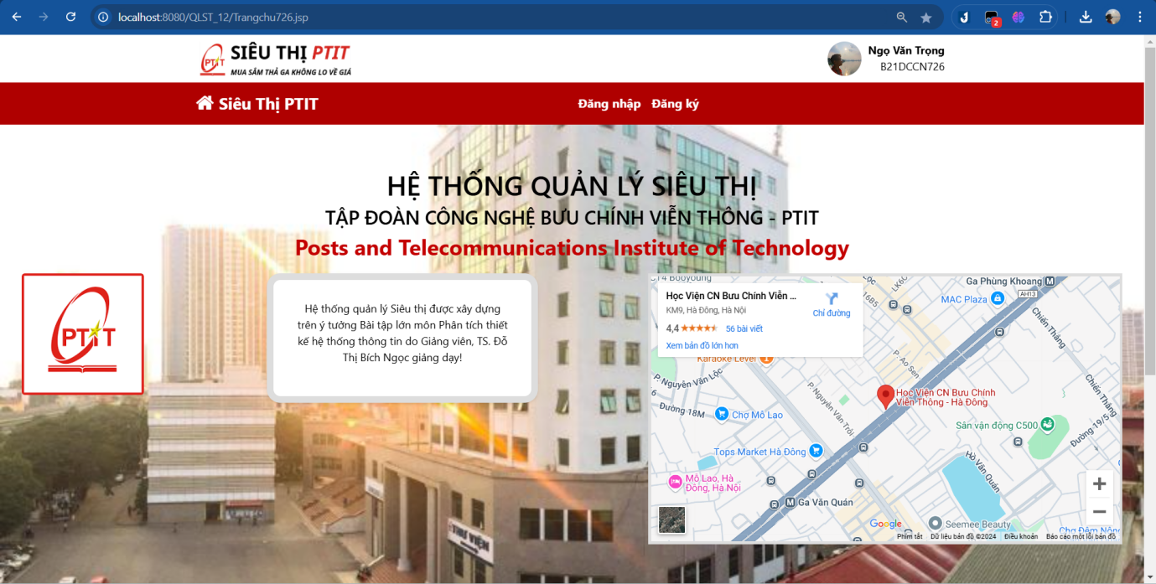

1. Giao diện đăng ký khi ấn vào đăng ký.

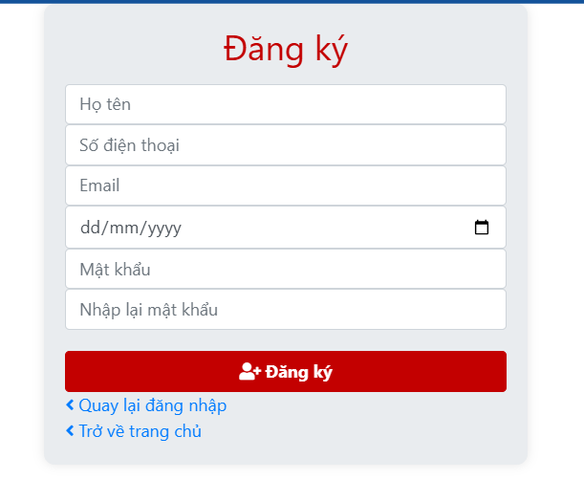

1. Giao diện đăng nhập.

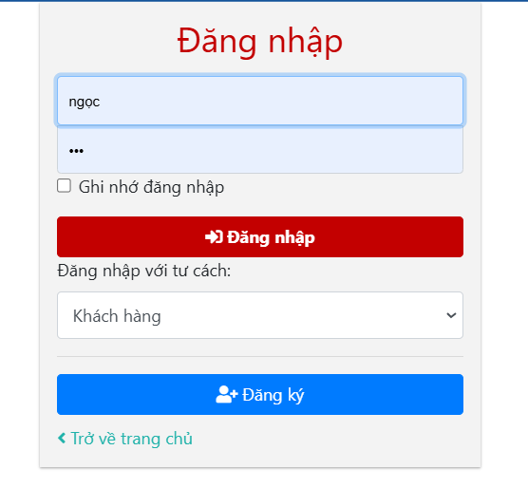

### 2. Module thống kê khách hàng theo doanh thu.

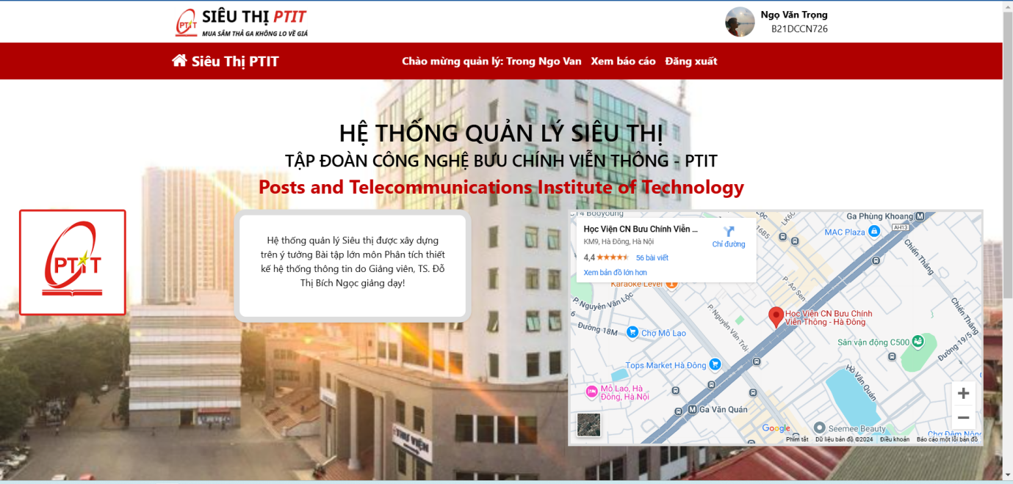

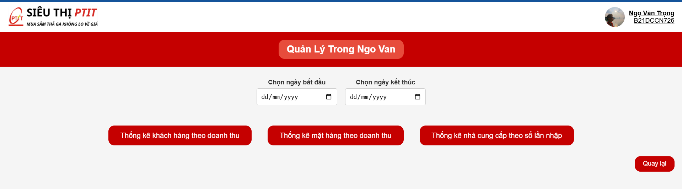

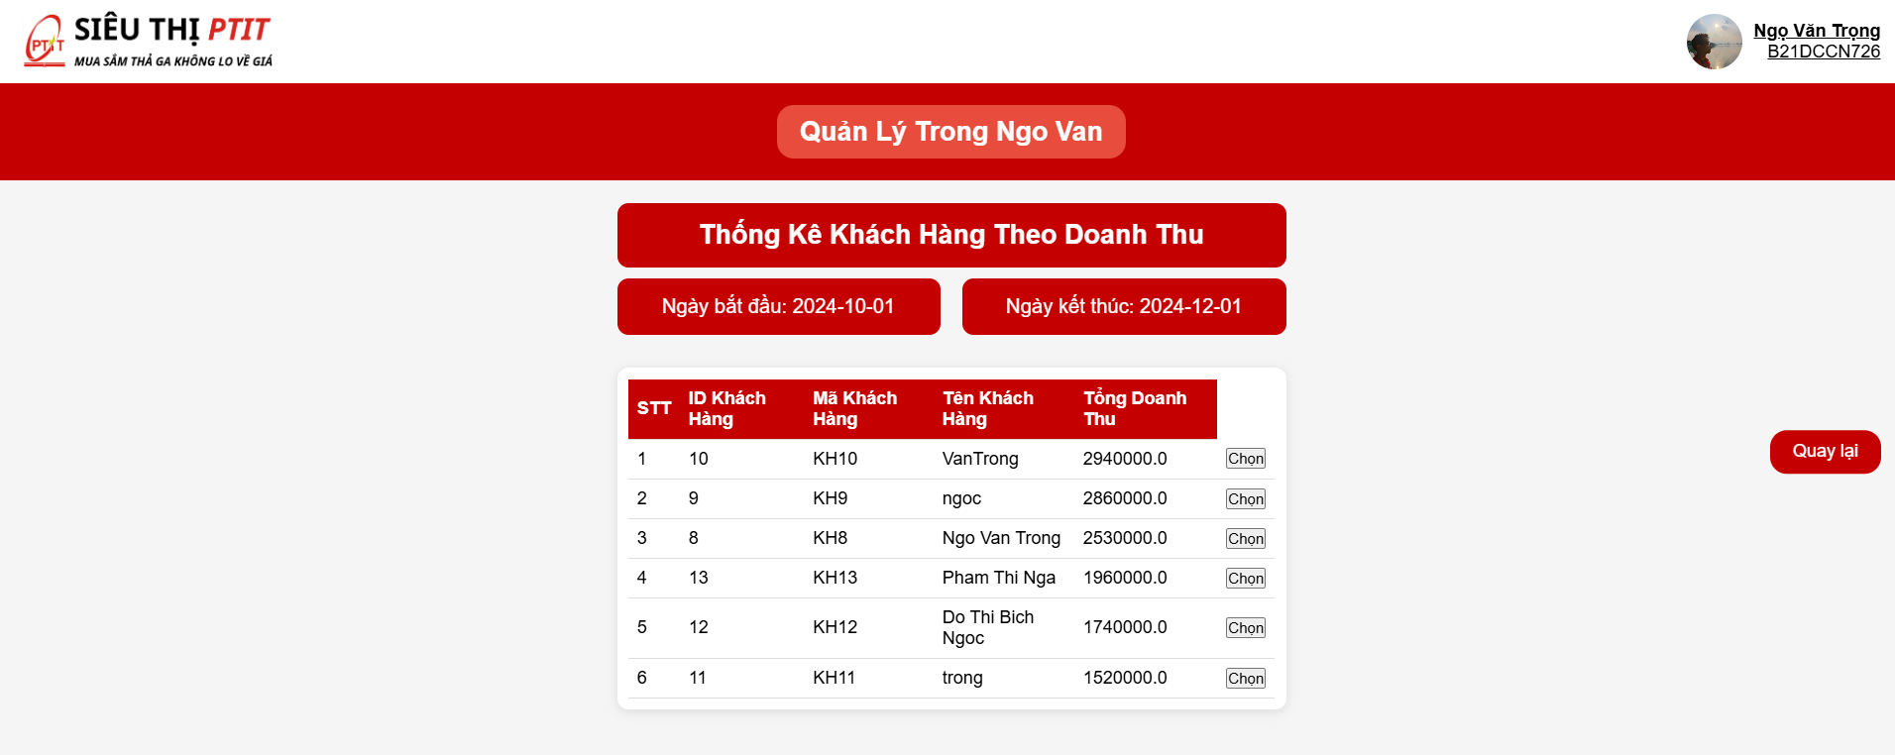

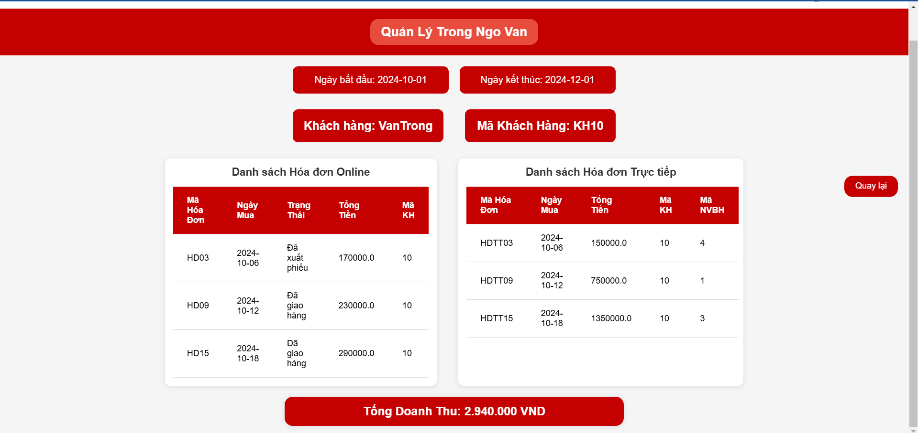

## IV . Thiết kế biểu đồ hoạt động .

### 1.Module Đăng ký thành viên.

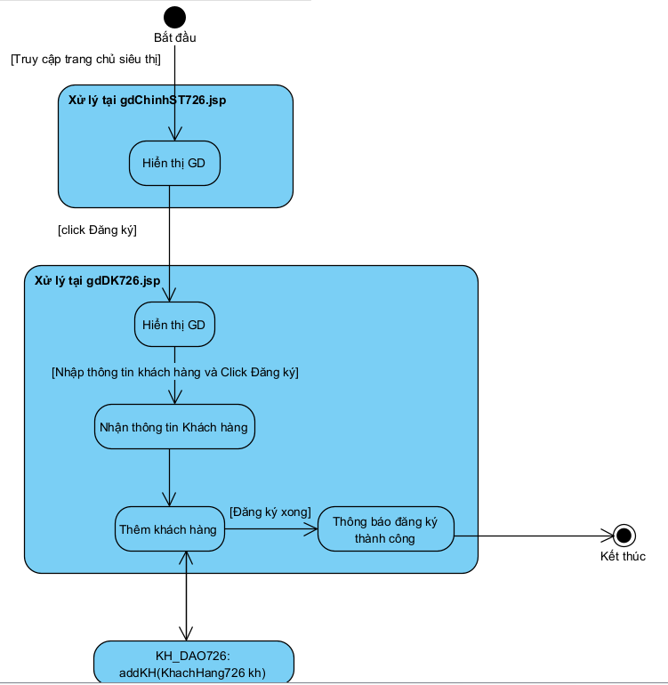

### 2.Module xem thống kê Khách hàng theo doanh thu.

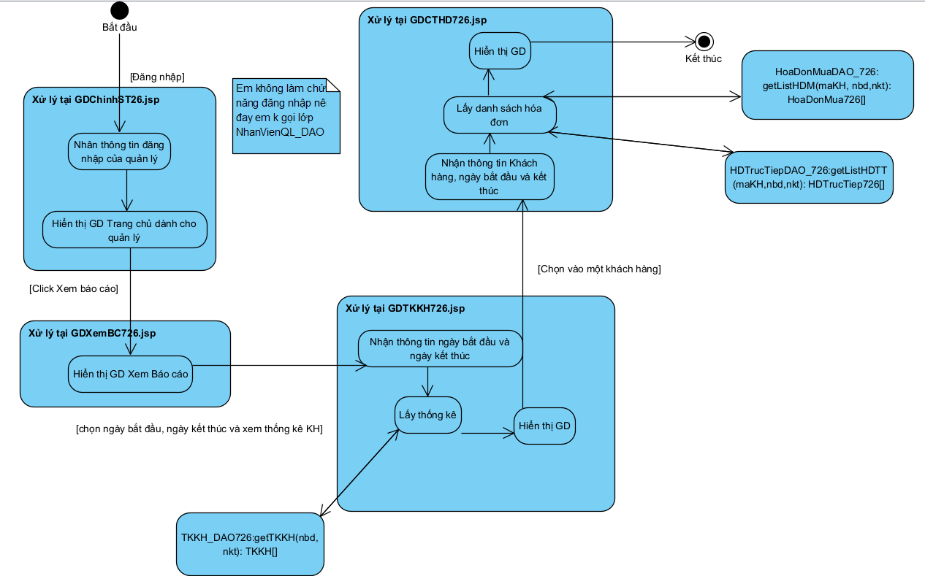

## V. Thiết kế biểu đồ tuần tự .

### Module Đăng ký thành viên:

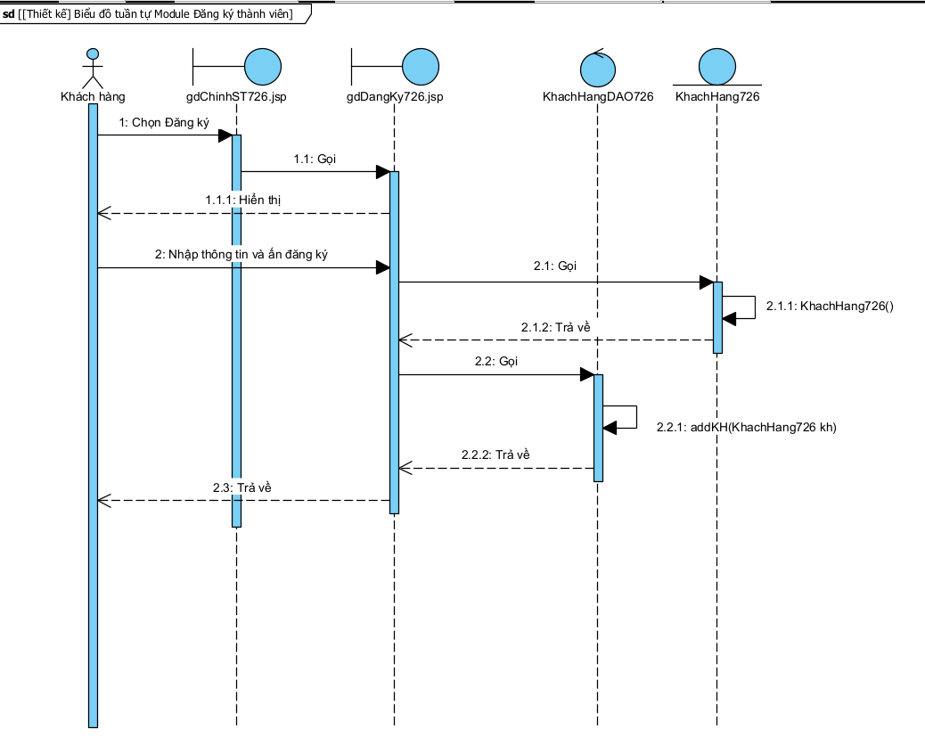

### Module Xem thống kê khách hàng theo doanh thu.

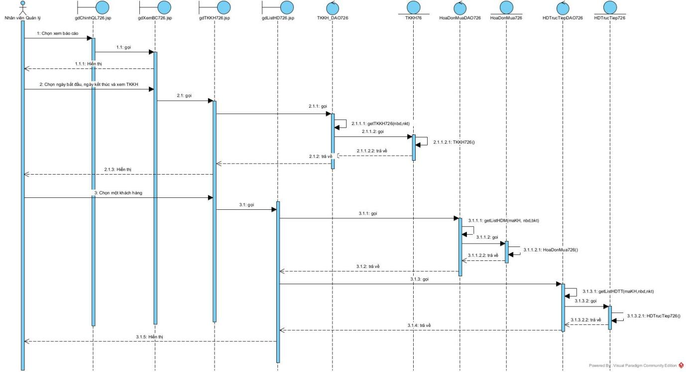

## VI. Thiết kế triển khai

### Biểu đồ gói

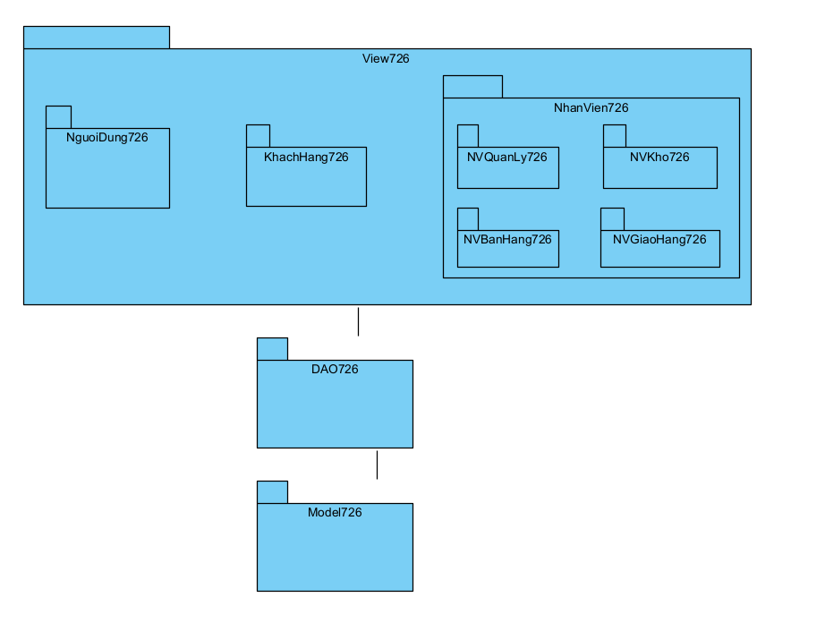

# Phần 4: Lập trình.

## I. Tổ chức thư mục trong NetBeans.

1. Project sử dụng nền tảng Netbeans 8.2 để lập trình. ( JDK 1.8)
2. Hệ quản trị MySQL với công cụ PHPAdmin , sử dụng thư viện JDBC của MySQL dành cho java.
3. Sử dụng Server Glassfish ( được cấp sẵn trong Netbean 8.2) để triển khai hệ thống.

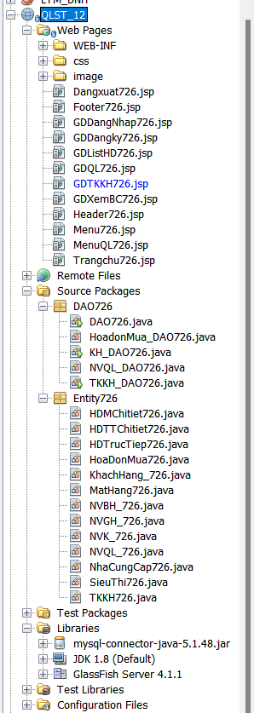

## II. Viết các Stored Procedures cho các chức năng Đăng ký thành viên, Thống kê khách hàng, Lấy danh sách hóa đơn.

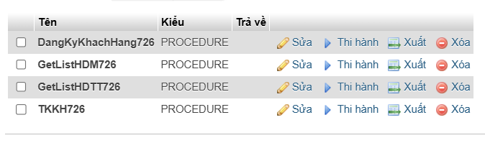

### 1. Đăng ký khách hàng.

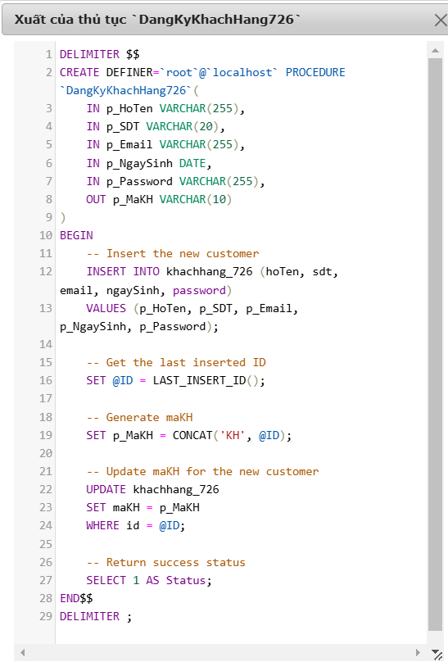

### 2. Thống kê khách hàng.

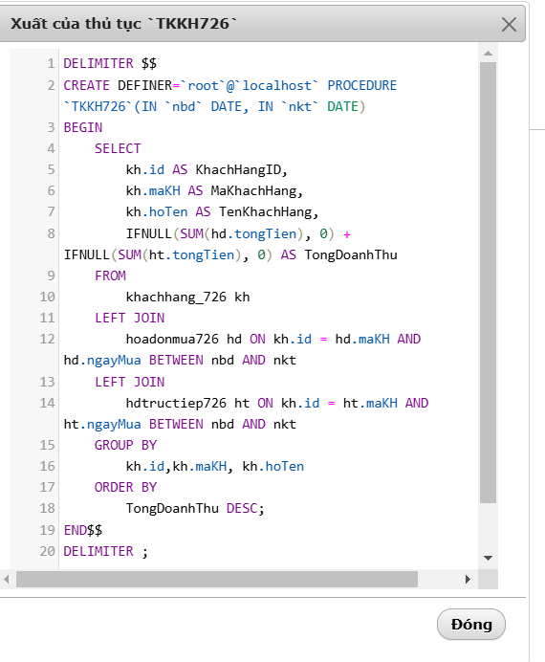

### 3. Lấy Danh sách hóa đơn Online của Khách hàng.

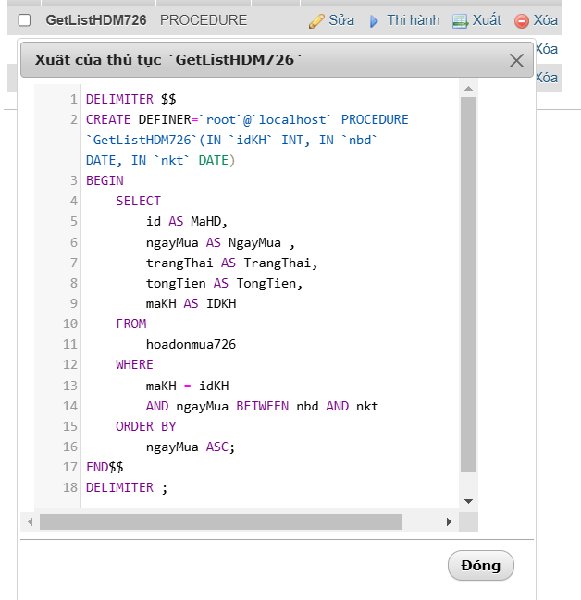

### 4. Lấy danh sách hóa đơn trực tiếp của khách hàng.

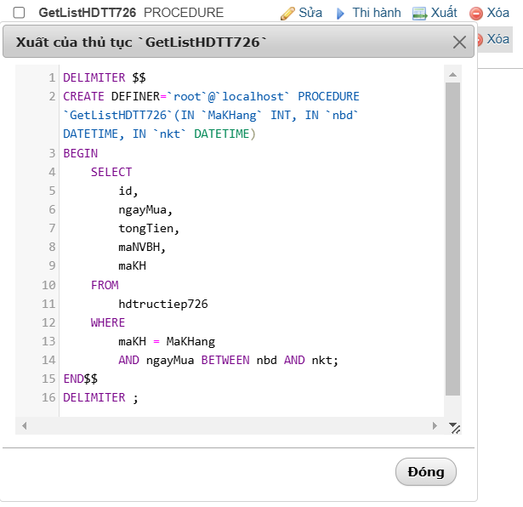

## III. Demo.

Như phần thiết kế giao diện ở trên.

## IV: Link Src Code:

https://github.com/TrongNgoVan/Supermarket-Management-System_JavaServerlet_JSP